1. 您收到的offer分为邮件正文、正文链接和附件offer letter三部分：

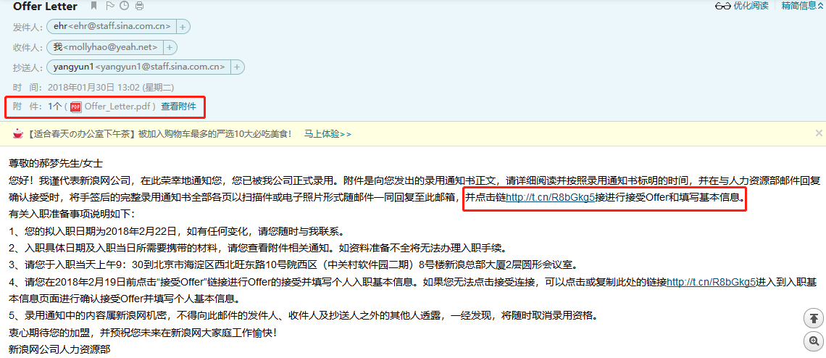

1. 邮件正文有两个链接，第一个链接需要点击确认接受offer即可。
2. 第二个链接是新浪ERP内页链接，点进去以后需要填写员工个人基本信息情况。
3. 附件offer letter共两页，**两页都需要**打印并在各页页面**下方签字，日期写明**，并将签字过的两页offer letter**拍照JPG格式上传到系统中**。（候选人只需要上传此份材料其他学历薪资证明等材料无需上传）

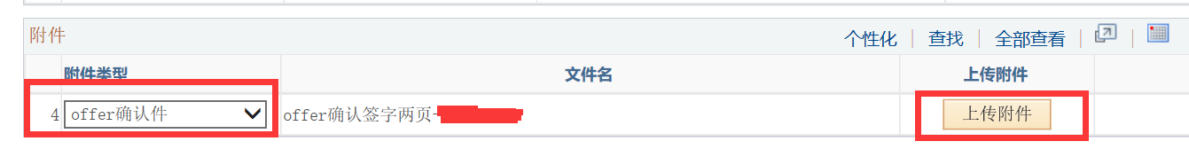

1. **注意：第4点 只适用于社会招聘和校招生身份员工，非校招实习生直接将PDF 版本offer下载到桌面上，上传到系统里，不用去打印签字。直接上传PDF文件即可。**
2. **无论在读学历是本科还是研究生阶段，都要一并填写到入职采集系统中，不要只写本科学历，更不要只填写高中学历。**

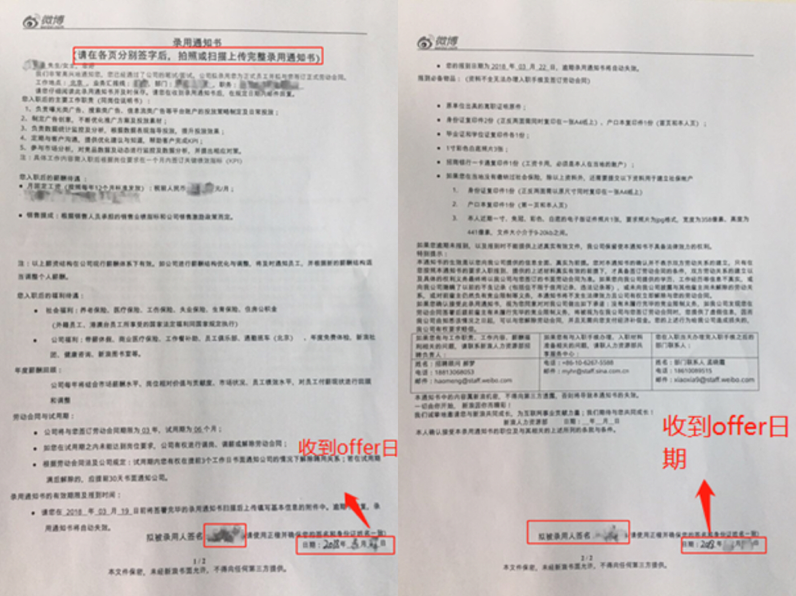

1. 点击邮件正文链接，按要求填写个人信息，并在“附件类型”处选择**offer确认件**，上传两页纸质已签字offer letter照片，上传后检查填写无误即可点击确认提交。

